Kompetenzen | Online Interaktion und Kommunikation, Schreiben, an Gesprächen teilnehmen, kreativer Umgang mit digitalen Tools
Niveau | B1.2
Themenbereiche | Tourismus
Methoden | Einzelarbeit, Gruppenarbeit, Einsatz digitaler Medien
Zeitbedarf | 2 Einheiten
Eingangsvoraus-setzungen | S/S verfügen über einen guten Wortschatz zum Themengebiet Tourismus und über die erforderlichen Strukturen, um Reisen zu beschreiben und zu bewerben.
Materialien | Beamer, Laptop (L/L)  1 Mobiles Endgerät (S/S)
Quellen | Lindsay Clandfield, Online Interaction, Cambridge UP, 2017, S. 27
TechTools | Microsoft Teams  (Auch Moodle wäre eine passende Lernumgebung für diese Unterrichtsidee.)  S/S haben über die offizielle schulische E-Mail Adresse den Zugang zur App Teams. Diese kann online verwendet werden. Optimal ist die Installation der App am Handy bzw. am Laptop, um die Stunden einfacher zu gestalten.  www.flipsnack.com  Dieses Online Tool ermöglicht die Veröffentlichung von kreativen Ideen auf sehr einfache Art und Weise. Man kann gratis 3 flipsnacks publizieren, sofern man sich mit einer E-Mail Adresse registriert hat. Nach dem Publikationsvorgang kann das Produkt auf vielfältigste Art und Weise genutzt werden. Für dieses Unterrichtsbeispiel bietet sich das Posten des Links zur Broschüre als einfachste Lösung an. Hier ein Beispiel:  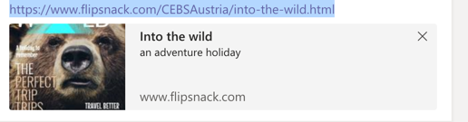

Adventure Holidays
Via Microsoft Teams we are going to do the tasks online.
Task 1
Find a picture of an adventure holiday that you would or would not enjoy. Post your picture together with an explanation of why you would/wouldn't like to go on that kind of holiday. Here is an example:

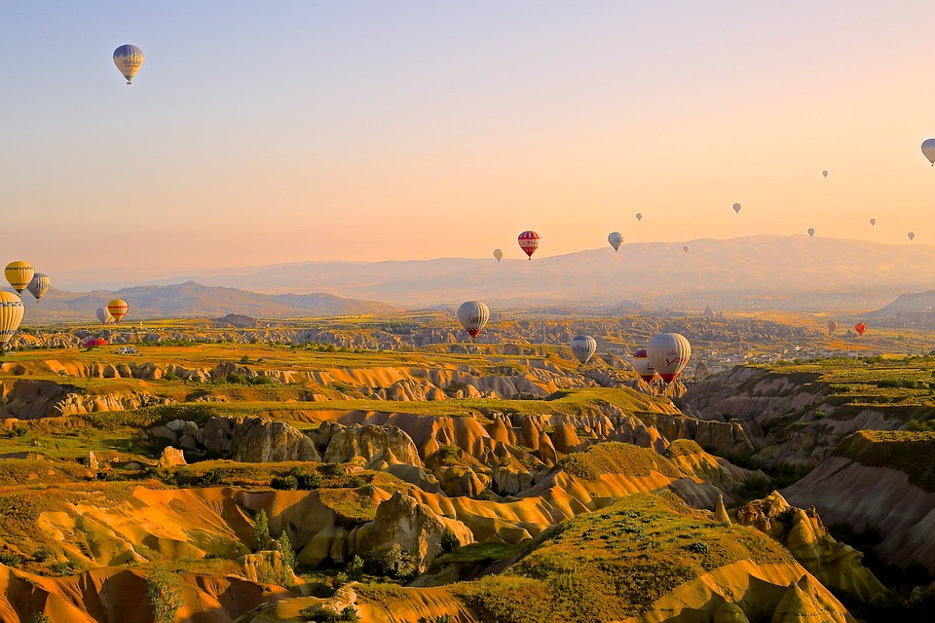
This is a picture of a hot air balloon trip. I think it would be wonderful to see the landscape, to enjoy the fresh air and to have a very special feeling of freedom.

Post your pictures and explanations by … (insert date). Do not reply to anybody else's posts at the moment. It's okay if you choose the same holiday as someone else but try to be as creative as you can.

Task 2
Work in groups of 3-4 (if you are in a smaller class, work in pairs). Discuss what a really cool adventure holiday could be like.
Look at your colleagues’ posts for ideas.
Create a leaflet which promotes this adventure holiday.
You might want to use www.flipsnack.com to create your leaflet.
This is one of the templates. Create your own and share it via MS Teams. Please write a minimum of 120 words.
Include the following information:
- Where will the holiday be?
- What will travellers experience?
Use persuasive language, including a variety of adjectives to attract travellers (e.g. fantastic, breathtaking, spectacular, charming, striking…).
Task 3
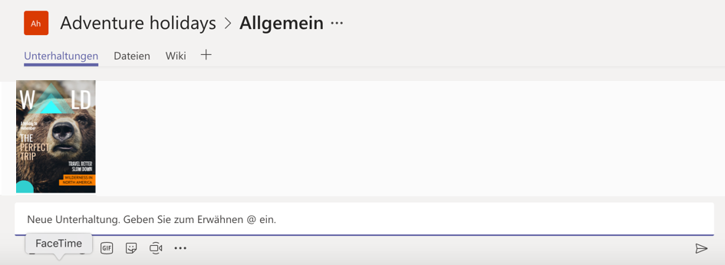
Individually, have a look at your classmates’ leaflets.
Imagine you have taken three of the holidays. Decide whether you liked them or not.
Then post a positive or negative comment on them. If you did not like the holiday, describe problems that occurred.
Each of your comments should be about 50 words.

Task 4

In your teams, read through the comments that you received. Answer one of the negative ones extremely politely, just as any good travel agency would do in real life.
In order to fulfil this task, you should
- thank the customer for their comment
- explain why the problem(s) may have occurred
- say what you are going to do to avoid similar problems in future
Read through your reply carefully, correct any potential mistakes and only THEN post it.

Nach dieser Lerneinheit kann ich … | ☺ | 😐 | ☹
… online zum Thema Abenteuerurlaub Beschreibungen und meine persönliche Meinung posten.
… in einem Onlineforum auf Beschwerden oder Lob höflich und mit einigen Details reagieren.
… in Gesprächen meine Meinung vertreten.
… online eine kurze fremdsprachige Broschüre erstellen.

Additional task (optional):
Choose some of the posts from task 1 and write a short reply.

